DIARIO LA VOZ DE INTERIOR – CÓRDOBA – 07/01/2017

Expectativa por la noche de Jorge Rojas en Jesús María
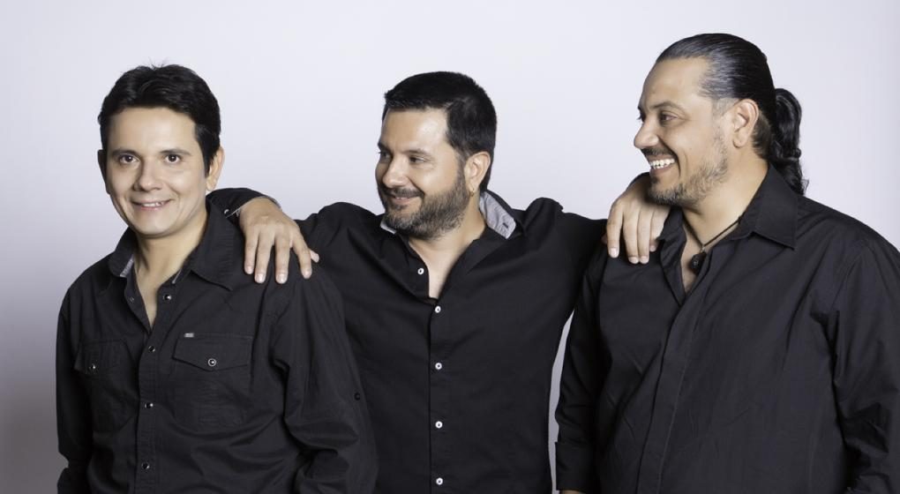
Junto a sus hermanos Lucio y Alfredo presentará este sábado Folklore, el disco que es parte de la trilogía con que celebra sus 10 años de solista. La propuesta se hunde en lo profundo del Chaco salteño, donde encontró el sonido de su identidad.
“Tiene el color del paisaje, de la costumbre de su gente, ese sabor intenso de una región olvidada, postergada, que a través de su música consigue mostrar su vivencia. Es la cultura, la música que yo recibí como primera información y que me ha marcado para toda la vida. Con esos sonidos, el del bombo legüero, de la baguala, es que aprendí a caminar”.
Jorge Rojas habla de Folklore, el nuevo disco que grabó junto a Los Rojas, es decir, junto a sus hermanos Lucio y Alfredo. Pero en realidad habla de su universo original, de ese Chaco salteño que en la profundidad de sus montes le dio de beber la savia primera de su destino de cantor.
Ese testimonio esencial será el eje de la propuesta que esta noche presentarán los hermanos en el escenario de Jesús María, en un espectáculo que, durante el verano, sólo volverá a mostrarse en Cosquín.
Es que en el universo de Jorge Rojas caben otros planetas. Por eso es que Folklore forma parte de una trilogía muy especial con la que una de las máximas figuras populares de la música argentina repasa su primera década solista, esa que inició en 2005 con su desprendimiento de Los Nocheros.
Entonces, a finales del año pasado apareció Aniversario, una reunión de canciones en las que se aferra a su acento latinoamericano. “Aquel origen me hizo crecer como músico para luego romper el molde y salir hacia otras expresiones, que en mi caso ha tenido que ver con la música de América latina”.
Y en un par de meses más, aparecerá Sinfónico, el registro de una presentación en vivo con la Orquesta Sinfónica de Salta, en el que transita algunos de sus temas emblemáticos con la varita de los arreglos del gran Obi Homer, un exquisito de la sublimación a través de las cuerdas.
“Esta trilogía es mi orgullo. A través de ella me di cuenta de todo lo que ha pasado, que cada unas de las 50 canciones que la componen tienen vivencias únicas, y que yo me reflejo en sus espejos. Hace 10 años y un poco más sentí que había llegado al final de una etapa, y entonces comenzó otra, también maravillosa, pero diferente. Todas las etapas de mi camino de 22 años con el canto me han dado algo valioso”
Y el punto de equilibrio que hace que los distintos planetas de Jorge Rojas puedan seguir girando es el respaldo de su gente. “El público nunca nos ha dejado solos. Acompaña nuestros proyectos y es parte de nuestra vida, sostén en lo emocional y en las ideas. Cuando movíamos el timón, allí estaba la gente, al igual que cuando retomábamos la ruta. Siempre nos hemos sentido apuntalados por el público en esta aventura musical”.
De regreso al monte
El jueves, en su refugio de Anisacate, Jorge y sus hermanos le pusieron punto final a los ensayos para esta noche. “Estamos atravesando nuevas etapas que tienen que ver con el crecimiento de Lucio (“el Indio”), lo que hace que hayamos desdoblado el espectáculo y puedan estar él, Alfredo y también mi hijo Lautaro y, de tanto en tanto, juntarnos todos”.
El folklore del Chaco salteño tiene un estilo muy personal y que hasta la llegada de Las Voces de Orán y luego con la explosión de el Chaqueño Palavecino, no era muy conocido en el país. Ese modo veloz y en tonos mayores de abordar las chacareras, por ejemplo, tiene un sentido muy claro en la explicación de Rojas.
“Esa fluidez con la que aparece la chacarera del monte está ligada a la danza, al bailarín que en las reuniones, en los rezabailes, intentaba demostrar su destreza para impactar rápido, pues no había tantas oportunidades. Al principio no había cantores, y estaban solos el violín y el bombo. Entonces, el bailarín se acercaba al bombisto y le pedía que tocara más rápido”.
Esos bailes hacían posible la vida, el amor. Entonces, la música era una reunión de melodía y ritmo, aún sin armonía. Y el violín, la voz cantante, tienen un inmenso protagonismo en la música de esa región salteña.
Jorge también puede explicarlo: “Por ser un instrumento tan agudo, resalta la melodía que vos escuchás para bailar. Además, prevalecía entre los sonidos del monte y servía para convocar. Es de alguna manera una imitación del silbido, y el hombre chaqueño anda siempre silbando”.
En Folklore hay bagualas, chacareras, zambas, al estilo original. “La mayoría de las composiciones son nuestras. En la parte de folklore sólo hemos tenido influencia del monte de Santiago. Hay una gran conexión entre los dos montes. Por eso, para nosotros son muy importantes Los Carabajal, Peteco, Los Manseros santiagueños…”.
El cantor intuyó la maravilla de la música entre el pueblo en aquellos inmensos patios dispuestos para el baile. “Tenías dos lugares posibles para estar: en la pista de baile o del lado de los músicos, y a mí siempre me gustó estar del lado de los que entregan el sonido, la música”.
Es decir que fue allá, muy temprano en la vida, muy profundo en los montes del Chaco salteño, que Jorge Rojas encontró su lugar y su misión en el mundo.

FUENTE: http://vos.lavoz.com.ar/musica/

